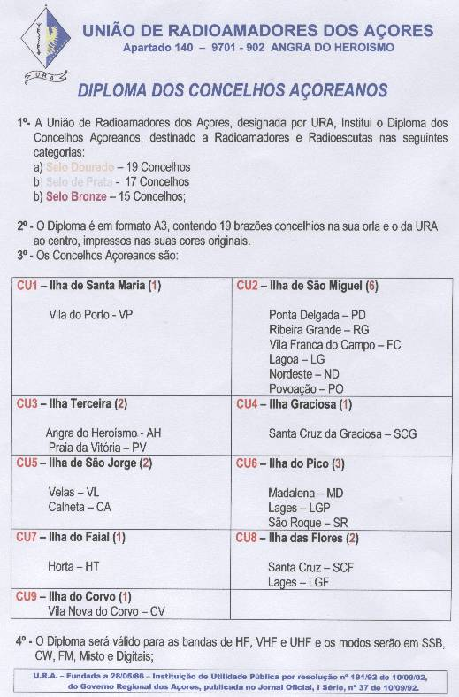

Pág 1 de 2 Págs.

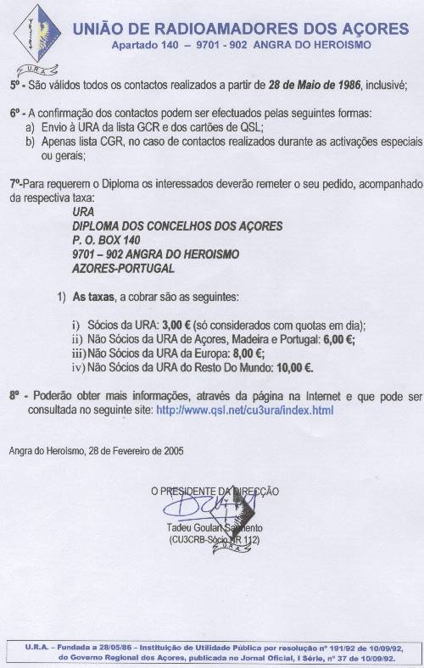
Pág. 2 de 2 Págs.

Informação fornecida pela URA através de CU3CRB-Tadeu Sarmento
Arquivo Histórico do Rádio Amador Português em http://ahrap.no.sapo.pt

